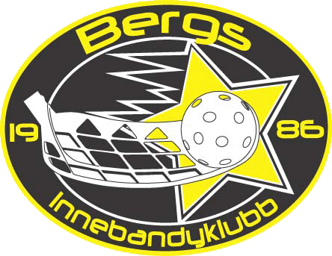
Kontaktpersoner 2026/27

Här hittar ni kontaktpersoner i Bergs IK för olika ärenden innevarande säsong. På https://www.laget.se/BergsIK hittar ni kontaktpersoner för respektive lag.

För dig som spelare som är intresserad av Bergs IK, kontakta sportchef Christian Hagberg, 0708-792074, christian@indusafe.se.

Allmänna frågor om föreningen kan ställas till info@bergsik.se
Ordförande: Fredrik Meuller fredrik@bergsik.se
Press och media: enligt ovan.

Sponsor och marknad | Vakant (tf Sportchef Christian Hagberg) | Marknadsfrågor, exponering etc.
Administratör  Sociala medier | Malin Hellman Karlsson 0735291880  info@bergsik.se  Jenni Telander  socialamedier@bergsik.se | Föreningens sida på laget.se samt mejladress info@bergsik.se  Sociala medieansvarig (Facebook och Instagram)
Matcharrangemang | Elin Fritzche  kassor@bergsik.se | Bemanning H1s matcher, sargvakter, kiosk , reklam m.m
Medlemsregister | Kajsa Hagberg & Elin Fritzsche  0730-847554  restaurangoscars@gmail.com | Avgifter, registerutdrag etc
Lokaler och träningstider | Christian Hagberg  070-8792074  christian@indusafe.se | Hallbokningar, träningsschema, etc
Material | Kajsa Hagberg  0730-847554  restaurangoscars@gmail.com | Träningsutrustning, matchkläder etc
Kioskansvarig Vasa Arena | Kajsa Hagberg  0730-847554  restaurangoscars@gmail.com | Sortiment kiosk, prislista, påfyllning
Kioskansvarig Ljungsbro sporthall | Malin Hellman Karlsson  0735-291880  info@bergsik.se | Sortiment kiosk, prislista, påfyllning
Föreningsförsäljningsansv.  Föreningsdomare - kontakt  Ansökan tillstånd matcharrangemang  Filmansvarig | Vakant  Fredrik Meuller  fredrik@bergsik.se  Fredrik Mueller  fredrik@bergsik.se  Elin Fritzsche | Samordna föreningens försäljning 1gång/säsong  Samordna så det finns domare till föreningens egna sammandrag  Söka tillstånd hos polisen för att arrangera matcher  Kontaktperson Innebandy -play/Solidsport
Sportchef | Christian Hagberg  Christian@indusafe.se | Ansvarig för allt kring den sportsliga verksamheten
Herransvarig | Christian Hagberg | Ansvarig för herr A-lag
Utvecklingsansvarig Junior | Jakob Sigfridsson  0725-470916  jacobsigfridsson@gmail.com | Hjälpa föreningens juniorspelare att ta steget till senior.
Ungdomsansvarig  Utbildningsansvarig ledare  Evenemangsansvarig: Sökes ny funktion som tillsammans kan anordna lite evenemang i föreningen. | Jonas Karlsson  0738-466059  Joppa83@hotmail.com  Emma Nilsson  0705-418142  Emma.farsbo@gmail.com  Fredrik Mueller  fredrik@bergsik.se | Ansvarig ungdomslagen flick och pojk (grön, blå)  Utbildning för ledare från ÖIBF

